MRF Online – Skrócona instrukcja obsługi telezdrowia pacjenta

Logowanie do systemu wizyjnego MRF
Możesz zalogować się do systemu wizyjnego MRF, wybierając adres URL wysłany do Ciebie przez lekarza okulistę (jest to najczęstsza metoda) lub logując się za pomocą swojego konta MRF Online.

a. Logowanie za pomocą adresu URL telezdrowia
Jeśli Twój okulista dostarczył Ci adres URL telezdrowia, wykonaj następujące czynności, aby zalogować się do internetowego systemu wizyjnego MRF:
- Kliknij adres URL telemedycyny dostarczony przez Twojego lekarza okulistę
- Wpisz swój rok urodzenia
- Klikać 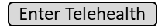
- Klikać 
- Przejdź do sekcji 2. Kalibracja ekranu

b. Logowanie za pośrednictwem konta online MRF
Jeśli otrzymałeś kod kliniki telezdrowia i identyfikator pacjenta od swojego okulisty, wykonaj następujące czynności, aby zalogować się do internetowego systemu wizyjnego MRF:
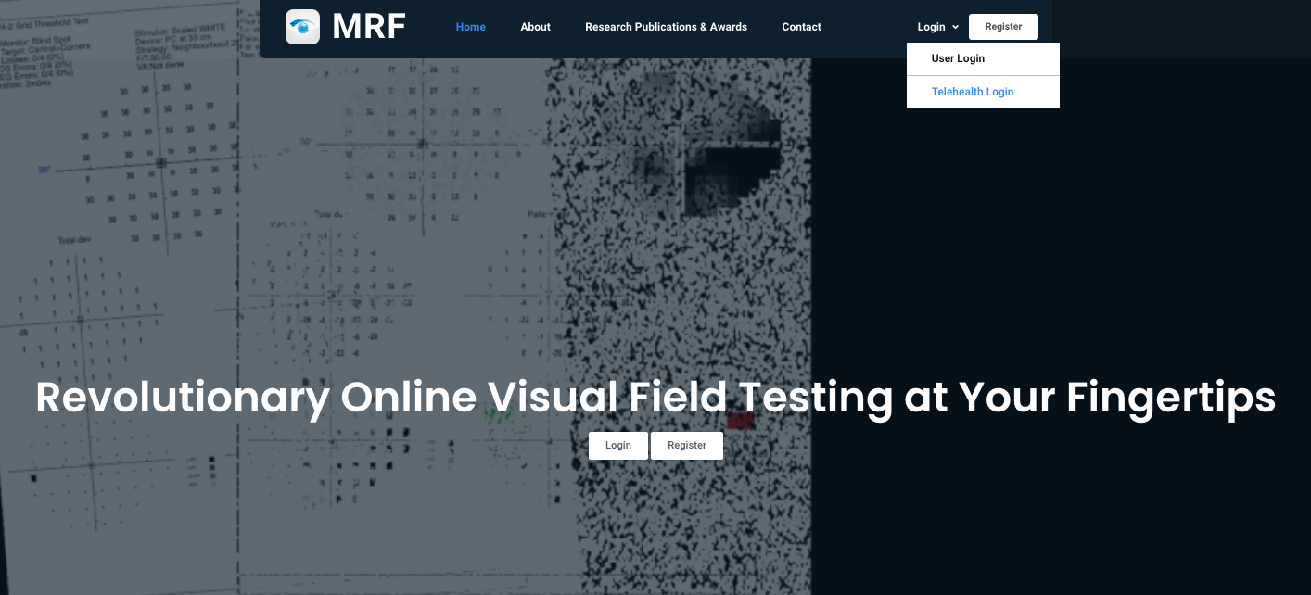
- Przejdź do strony internetowej MRF za pomocą przeglądarki internetowej
  - W przypadku Wielkiej Brytanii / UE przejdź do strony internetowej www.visioninhome.uk
  - Klienci z Australii / Nowej Zelandii przechodzą do witryny www.visioninhome.au
  - W przypadku klientów międzynarodowych przejdź do strony internetowej www.visioninhome.com
- Wybierz Logowanie Telehealth z menu Logowanie w prawym górnym rogu
- Wprowadź kod kliniki telezdrowia i identyfikator pacjenta dostarczony przez okulistę
- Klikać
- Klikać
- Przejdź do sekcji 2. Kalibracja ekranu

Kalibracja ekranu
Ważne jest, aby przeprowadzić kalibrację ekranu przed przetestowaniem wzroku. Kalibrację należy wykonać tylko raz, chyba że zdecydujesz się przetestować na innym ekranie, w którym to przypadku należy ją powtórzyć. Aby przeprowadzić kalibrację ekranu, wykonaj następujące czynności:
- Klikać 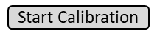
- Otworzy się ekran kalibracji. Przyłóż standardową kartę bankową/kredytową do ekranu w wyświetlonym białym polu. Możesz również użyć linijki o wymiarach 5 cm, klikając przycisk użyj linijki.
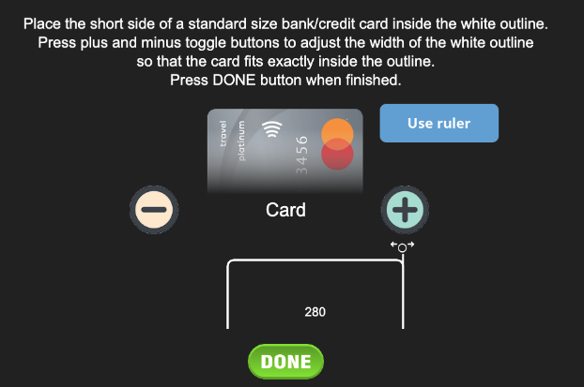
- Klikaj  przycisk i  , aż krawędzie białego pola zrównają się z krawędziami karty lub 5 cm na linijce.
- Kliknij przycisk . Kalibracja ekranu została zakończona
- Jeśli masz kamerę internetową lub kamerę przednią, możesz włączyć kamerę tak, aby monitorowała odległość oglądania przez cały czas trwania testu.
    - Przeglądarka internetowa poprosi o zezwolenie na dostęp do kamery, wybierz opcję Zezwalaj
Aby ustawić odniesienie, przesuń twarz na określoną odległość oglądania (np. 33 cm , 40 cm lub 50 cm) . Ta odległość oglądania jest określona w sekcji Kalibracja

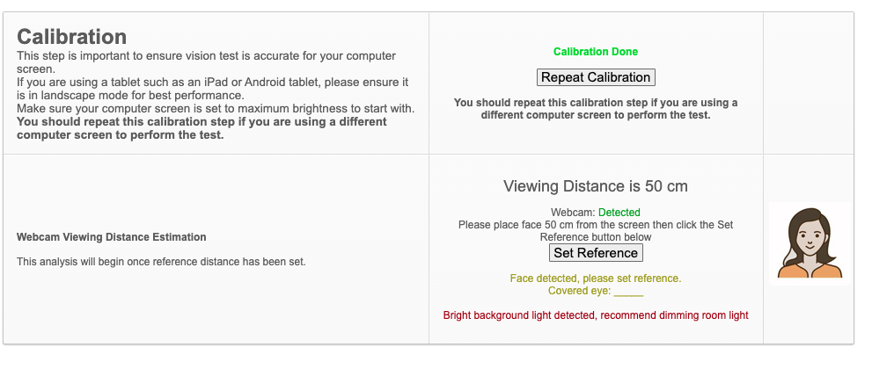
    - Dla wygody 33 cm to w przybliżeniu długość papieru formatu A4 (Letter). W przypadku 40 cm jest to w przybliżeniu długość papieru formatu A4 (Letter) plus połowa szerokości papieru formatu A4 (Letter). W przypadku 50 cm jest to w przybliżeniu długość papieru formatu A4 (Letter) plus szerokość papieru formatu A4 (Letter). 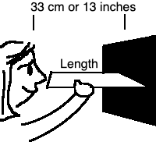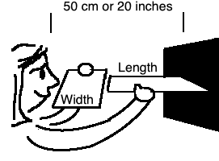
    - Gdy Twoja twarz znajdzie się w określonej odległości oglądania, kliknij przycisk Ustaw odniesienie, a ustawi odniesienie do odległości oglądania. Odległość między Twoją twarzą a ekranem zostanie następnie obliczona w czasie rzeczywistym na podstawie tego odniesienia.
- Przejdź do sekcji 3. Konfigurowanie

Konfigurowanie
Przed przetestowaniem wzroku za pomocą systemu wizyjnego MRF upewnij się, że jesteś prawidłowo skonfigurowany, ściśle przestrzegając następujących kroków:
- Przyciemnij światła w pokoju
- Upewnij się, że siedzisz wygodnie, w zasięgu klawiatury i myszy
- Zwiększ głośność głośników, aby słyszeć wskazówki głosowe
- Ustaw jasność ekranu komputera na maksimum. Należy to sprawdzić za każdym razem, gdy wykonujesz test.
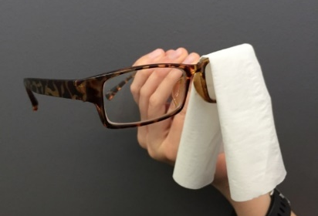
- Upewnij się, że na ekranie nie ma odbić od okien, drzwi lub świateł wokół Ciebie
- Noś okulary do czytania (jeśli nie potrzebujesz okularów do czytania, nie musisz niczego nosić)
- Zablokuj oko, które nie jest badane, zakrywając je kawałkiem czystej chusteczki lub kładąc chusteczkę na okularach, jak pokazano na obrazie
- Upewnij się, że zachowujesz odpowiednią odległość oglądania od ekranu. Instrukcje wyświetlane na ekranie informują o prawidłowej odległości oglądania (zwykle 33, 40 cm lub 50 cm). 33 cm to w przybliżeniu długość papieru formatu A4 (Letter). W przypadku 40 cm jest to w przybliżeniu długość papieru formatu A4 (Letter) plus połowa szerokości papieru formatu A4 (Letter). W przypadku 50 cm jest to w przybliżeniu długość papieru formatu A4 (Letter) plus szerokość papieru formatu A4 (Letter).
    - Przejdź do sekcji 4. Testowanie swojego wzroku

Testowanie swojego wzroku
Twój okulista mógł zlecić Ci jedno lub kilka badań wzroku. Aby rozpocząć testowanie, upewnij się, że zablokowałeś wzrok, który nie jest badany, ustawiłeś jasność ekranu na maksimum i znajdujesz się w odpowiedniej odległości oglądania (patrz rozdział 3. Ustawianie).

badanie ostrości wzroku
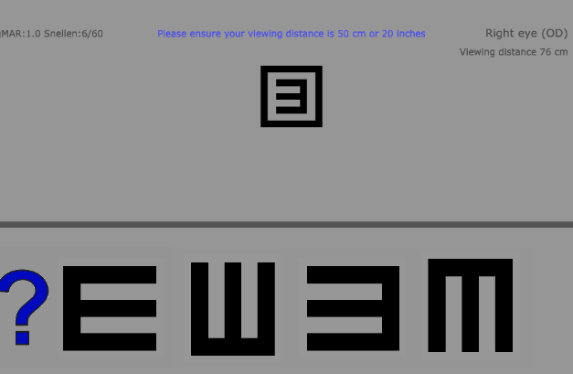
Ostrość wzroku sprawdza klarowność centralnej części widzenia.
    - Aby przetestować prawe oko, kliknij i  aby przetestować lewe oko, kliknij 
    - Testy ostrości wzroku wymagają dopasowania kształtu w ramce na środku ekranu do jednego z kształtów u dołu ekranu. Kliknij prawym kształtem za pomocą myszy. Jeśli nie masz pewności, kliknij znak zapytania.
    - Test zatrzyma się automatycznie, gdy sięgniesz w dół do najmniejszego kształtu, który jesteś w stanie wyraźnie zobaczyć.

Badanie pola widzenia
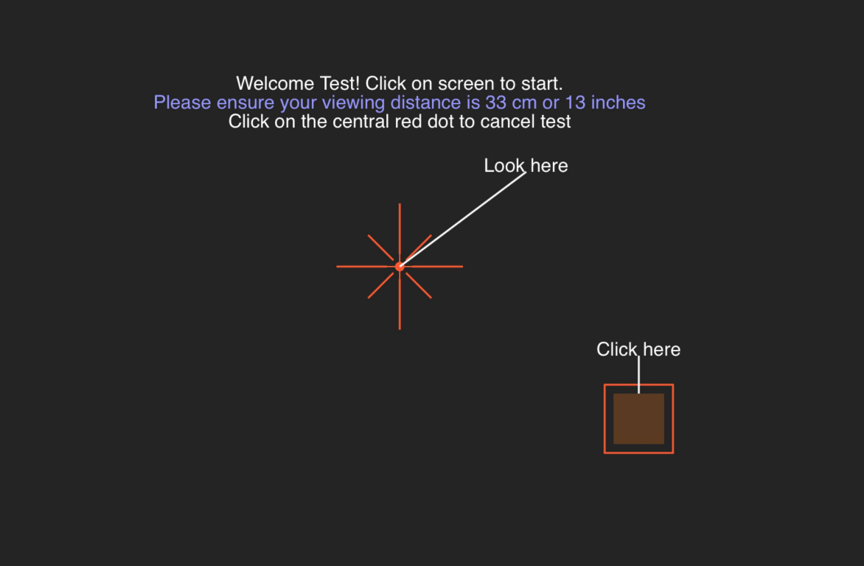
Test pola widzenia mierzy widzenie peryferyjne.
    - Aby przetestować prawe oko, kliknij i aby przetestować lewe oko, kliknij
    - Musisz patrzeć na czerwony krzyżyk na środku ekranu i klikać myszką za każdym razem, gdy zobaczysz białą lub szarą plamę z boku pola widzenia. Czerwony krzyżyk przesunie się do każdej z krawędzi ekranu podczas testu.
    - Postępuj zgodnie z instrukcjami głosowymi testu, aż test zostanie zakończony.

Zapisywanie testu
Po wykonaniu wszystkich badań zleconych przez okulistę przejdź do sekcji Zapisz test i zapisz wyniki, klikając przycisk 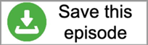 . Spowoduje to zapisanie testu i umożliwi okuliście przejrzenie testu.

Elektroniczna instrukcja obsługi (e-IFU):
Ta instrukcja jest dostępna w formie elektronicznej za pośrednictwem oficjalnej strony internetowej Glance Optical Pty Ltd, a także bezpośrednio w aplikacji MRF.
Na życzenie można bezpłatnie dostarczyć kopię papierową.
W przypadku jakichkolwiek pytań lub pomocy prosimy o kontakt z naszym zespołem pomocy technicznej pod adresem: info@glance-optical.com

